Note de développement tâche Motion tracking FBI

19.02.2025
- ajout des character HumanBaseMesh_Male et HumanBaseMesh_Female. Il fonctionne très bien avec la synchronisation OptickTrack.
Aujourd’hui, je veux trouver un moyen de manipuler la position de l’avatar. Pour travailler, le meilleur enregistrement à utiliser dans Motive c’est Running_001 :
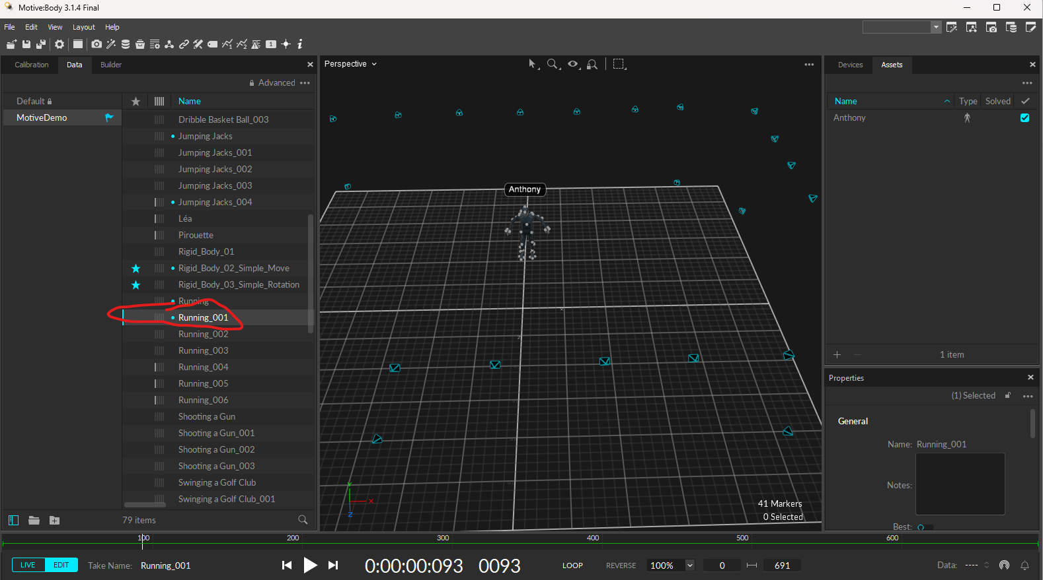

On trouve d’abord le moyen de dévier la position de l’avatar puis après il faudra faire mon propre enregistrement qui va en direction de l’écran pour être sûr de l’orientation de la scène
Solution 1 (très simple) :
on manipule les coordonnté de transform de l’avatar. Ça marche très bien et les déplacements sont en coordonné local ce qui fait qu’il applique la position avec le point de référence qu’on lui donne. Du coup, on peut manipuler ce point de référence et le tour est jouer. Pas besoin de manipuler les scripts d’optitrack !
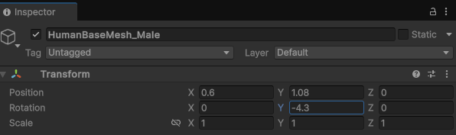

Il faudra manipuler les deux éléments suivants :
Position X : pour faire dévier vers la gauche ou la droite
Rotation Y : pour générer la trajectoire en ellipse
Mais c’est probablement la rotation en Y qui sera la plus importante et translation x juste pour corriger un peu.

Pour le start et l’évolution de la manipulation dans le temps :
- Soit on recupère la position Z pour avoir un vecteur d’évolution entre 0 -1
- Soit on met un box collider pour déclancher une deviation pre-programmer dans le temps.
La 1 est plus complexe mais je pense que ce sera mieux au niveau de la reproductibilité entre les participants.

Maintenant, comment géré un délai temporelle pour la task 2?
Suggestion de chatGPT : Utiliser une file d’attente (Queue) pour stocker les positions.
L'idée est de stocker les positions reçues dans une file d’attente (Queue<Vector3>) et d’appliquer avec un décalage défini.
Script proposé enregistré dans le \dev\chatGPT_putDelay.cs
L’avatar applique les positions avec un retard défini (ex: 500 ms).
Tu peux modifier delayInSeconds pour ajuster le décalage.

Comment obtenir les position de l’optiTrack ?
Peux-être dans le script OptitrackSkeletonAnimator, function update ligne 141, la variable bonePos
C’est un object, je peux pas l’afficher dans la console avec un Debug.Log

Séance de question avec Jean-Luc le 21.02.2025

Question 1, comment on peut connaître la position z pour faire dévier la trajectoire en fonction de ce qu’il avance à l’écran ?
C’est tout simple, il faut récupéré la position transform dans le sous-élément « HumanBaseMesh_Male->Rig->B-root->B-hips ». La position du hips(basin est modifier en continue par l’animator. Il ne faut donc pas récupéré l’information directement du flux de l’optitrack mais simplement prendre la position de l’objet qui est animé !
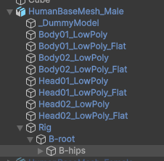
Sinon Jean-Luc pense que appliquer une rotation comme je le propose est une bonne idée. Plutôt que manipuler la transform de l’avatar, il changerait la position d’un plateform invisible. Mais je vais pas retenir cette idée car c’est compliquer pour pas grand-chose.

Question2, comment on peut décaler dans le temps ?
Jean-Luc a déjà fait cette manipulation par le passé. D’abord l’avatar qui reçois les positions en temps réelle est mis hors champs. Ensuite, il a écrit un script qui permet d’enregistrer les positions de chaque sous game-object de l’avatar (comme hips, ……). Il utilise un fix update à 50 ou 100 Hz au lieu de l’update classique. Il a enregistrer ces position dans un fichier JASON.
Puis il utilise un autre fixupdate pour appliquer ces position transform de chaque game object à un autre avatar qui n’est pas connecté à l’optitrack. Comme ça, on peux géré la vitesse de replay.
Dev 24.02.2025, lecture de la méthode de l’article de référence pour savoir ce qui doit être mis en place :
Leur système c’était 30 markeur à 30Hz.
- La grandeur de l’avatar était scale par rapport à la grandeur réelle du participant en prenant en compte la grandeur de la projection (ATTENTION : ça veut dire qu’il faut mesurer quel est la taille de la projection du participant sur l’écran pour qu’elle correspondent à la taille réelle) !
- La position de départ est à 3m de l’écran.
- Réponse donné avec un gamepad
- Distance à partir de laquelle on fait une déviation : 30cm
- Les différentes conditions de déviation à randomiser sont : 0°, ±7.5°, ±15°, ±30°. Déviation calculer par rapport à un ligne droite du participant par rapport à la position du cylindre.
La figure la plus explicite est celle du papier de 2010 :
  - Le cylindre est soit à gauche, soit à droite et le participant commence à marcher dans sa direction (30 cm)
  - Après, la déviation est constante (donc exactement comme je voulais faire avec comme une rotation de l’avatar)
- Training bloc de 10 trials avec deviation de +/- 5° , +/-20° et sans deviation
- Position du cylindre : 1.8m de la position de départ avec un position de 10° sur la gauche ou la droite du participant. (ce qui veut dire que la position max est à 1.2m de l’écran)
- Total de 84 trial avec 12 pour la condition contrôle et 12 pour chacun des 6 types de deviation
- Il faut instruire les participants à marcher de manière continue à la même vitesse (pas de ralentissement ou d’arrêt)
- Trial plus long que 10s sont supprimé
- Dans leur design, le participant doit pressé sur un bouton pour marquer le début. Je vais faire autrement en utilisant un collider dans unity. pour marquer le start du trial.

Questionnaire :
Q1 : “Did the movement shown on the screen correspond to the movement you just performed?”YES/NO
Q2: “How sure are you of your response?”0, 33, 67, 100% certain

Data à enregistrer
- Réponse au questionnaire
- Participant hit the target (accuracy)
- Motor performance describes the total angle compensated by the participant considering the endpoint of each of their movement trajectories and measured from the onset of deviation.
Oui, il faut sauver la position du bassin en continue pour enregistrer la trajection du participant. Ça veut dire qu’il faut créer un avatar duplication hors champs pour sauvegarder les position non manipuler des tracker. Pour l’analyse, la trajectoire du participant est interpolée dans le temps et l’espace à 300 points (pour les rendre comparables). Tout cette analyse à été fait pour le papier MotionTracking_article2017.pdf mais pas vraiment utiliser dans le papier de référence qui nous intéresse. Je vais quand-même implémenter cet enregistrement mais je serais d’avis de se simplifier la vie avec uniquement l’accuracy d’arriver à la target.

Chose a développé :
- Dans le script manager, il faut mettre comme publique intput la taille du participant. Par script, ajuster la taille de l’avatar (scale dans x,y,z, pas besoin de changer transpose car le point d’origine ce sont les pieds) et scale de la taille du cylindre uniquement la translation en y (taille/2)

Developpement dans la salle.
Il faut que le 0 0 0 soit sur le stotch jaune (il faut calibrer le système Motive à chaque fois car le 0 était pas bon lors de mes tests d’aujourd’hui.
J’ai fait un enregistrement qui s’appelle FNDtest_dev_24022026.
Remarque 1 : le cylindre a été mis à la position unity z=2.027 pour avoir 180cm dans le réel. Ça veut dire que 1 unité unity = 88.8 cm

Full screen mode :
Cette fonctionnalité a été retirer de Unity depuis la version 2022.3. J’ai téléchargé un package tiers (https://github.com/JorGra/JG-UnityEditor-GameViewFullscreen) pour pouvoir mettre en full screen. Il faut presser sur la touche F12 lorsqu’on est en playmode ! J’ai dû aussi hide la task bar de windows sinon elle reste visible à l’écran.

Hauteur de l’avatar
Alexandra est 162cm
Hauteur de l’avatar male ou female sur l’écran avec un scal à 1 : 120cm
Scaling factor pour que l’avatar soit de la même taille sur l’écran : 1.35
Donc la formule de scaling à implémenter c’est
Scalling factor = (Taille participant en cm)/120

Taille et position du cylindre
Scaling de la taille du cylindre pour qu’il soit de la même hauteur que l’avatar lorsqu’il est à la position max.
Attention : le scaling de l’avatar va faire qu’il va aller plus loin (position Z de cylindre doit être reculler). Ça ajoute une grosse complexité ! Si la zone d’arrivé est dépendente du scale de l’avatar, je suis d’avis de laissé tomber le scale de l’avatar et de garder la taille par défaut pour tous les participant !!!!!

Pour la position du cyclindre, les article décrivent 10° par rapport à la ligne droite du participant. Du coup avec une règle de trigo :
x=tg(10)*2.027 = ± 0.3574

Implémentation de la déviation :
Mon idée pour l’implémentation c’est :
- 30 cm d’augmentation de la déviation de manière graduelle (pour éviter d’avoir un changement brusque d’orientation de l’avatar)
- 150 cm avec une valeur de rotation fixe
Comme ça, on respecte le protocole initial sans augumenter la distance entre le start et la target.
En terme de foulé, il y a que 4 pas entre le start et le cylindre dont un pas non-dévié. Donc il y a que 3 pas pour corriger la trajectoire. C’est court mais sûrement que c’est volontaire pour rendre la tâche plus dure.

Le problème c’est que ma stratégie d’appliquer une rotation à l’avatar, ça donne un indice visuel sur la deviation qui est appliquer. Je me souviens plus si dans la version de Olaf on affectait que la trajectoire et pas l’orientation de l’avatar. Mais après réflexion, je vais quand-même implémenter cette stratégie car la modification de la position sans rotation est trop complexe (voir le point suivant).
Si on devait effectivement le faire sans rotation, il faudrait manipuler les translation x et z en faisant de la trigo pour chaque rafraichissement. C’est sûrement pour ça qu’il fallait calibrer pour mesurer le temps d’une marche. Mais c’est quand-même super compliqué.

Combien de position gameObject a sauvé ?
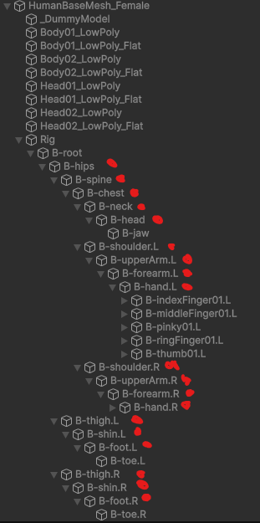
Tous les game object avec un point rouge ont leur position modifier par optitrack.
C’est trop compliquer de faire un avatar hors champs et de retransmettre toutes ces positions à un avatar dans le champ de la caméra.

Travail du 25.02.2025
Plan de travail pour aujourd’hui :
- Créé le sceneManager
  - Gestion male female
  - Création d’un condition manager (choix des condition
  - Gérer la deviation

- Création questionnaire

Travail 27.02.2025

Collision :
https://www.youtube.com/watch?v=mkErt53EEFY

Question discussion avec Catheline
- Est-ce qu’on inclut des feedback lors des 10 trials d’entrainement (vue vert lorsqu’il arrive au cylindre et croix rouge lorsqu’il le manque).
Avantage : C’est fun et les patients risque d’apprécier
Désavantage : Ce n’est pas décrit comme ça dans l’article. Il y a un possibilité que ça influence le comportement pendant l’expérience car les participants pourront faire l’expérience des limites de détection du scripts et déployer un effort minimal pour atteindre le seuil de détection.
- Demande de vérification des traduction si dessous (important d’avoir une formulation valider pour ne pas influencé les participants par rapport à l’article original).
original EN : "Did the movement shown on the screen correspond to the movement you just performed?"
Proposed FR to check : "Est-ce que le mouvement montré à l'écran correspondait au mouvement que vous venez d'effectuer ?"
Proposed DE to check: "Entspricht die auf dem Bildschirm gezeigte Bewegung der Bewegung, die Sie gerade ausgeführt haben?"
original EN: "How sure are you of your response?"
Proposed FR to check: "A quel point êtes-vous sûr de votre réponse ?"
Proposed DE to check: "Wie sicher sind Sie sich bei Ihrer Antwort?"

- Est-ce que vous êtes d’accord avec mon choix de stratégie pour la déviation de la trajectoire. Pour que ce soit pas trop compliquer à faire, j’effectue une rotation de l’avatar en cours de la marche. Je ne sais pas si dans l’expérience au labo de Olaf, il ont fait la même chose ou s’il ont dévier la trajectoire sans tourner l’avatar.
Avantage de tourné l’avatar :
Beaucoup plus simple à la programmation
Désavantage :
Pas Sûr que l’équipe de Olaf l’ai fait. Peut-être que ça donne un indice aux participants sur la correction de trajectoire à appliquer.
Travail 28.02.025
J’ai pû finaliser les enregistrements de fichier et tester dans la salle de MotionTracking.

Test timing pour les fichier output 2025-02-28_P999_FBA_MotionTrack_PosX et 2025-02-28_P999_FBA_MotionTrack_PosZ

Trial | Mesuré à la montre | Debug sur stropwatch | Nombre de data point
1 | 4016 | 4317 | 4.2
2 | 7091 | 7820 | 7.22
3 | 2018 | 2410 | 2.376
4 | - | -
5 | 2092 | 2700
6 | - | -
7 | 12 | 13356 | 10.032

Le timing est donc correct. On a bien la position X et Z qui sont enregistrer toutes les 33ms. On pourra utiliser cette donner pour calculer le temps que le patient à mis pour aller jusqu’au cylindre.
L’utilisation de la commande stopwatch de (using System.Diagnostics;) est la bonne solution.

Test des data enregistrer dans le fichier 2025-02-28_P999_FBA_MotionTrack_QuestionnaireData.csv
Oui, j’ai check et les valeurs correspond bien à ce que j’ai pressé.

Adaptation des zones de détection :
J’ai reculé de 0.1 le cylindre et la zone End. J’ai rétréci la zone de détection start et je j’ai reculé un peu.

Pour mon premier pilot avec moi, la tâche a duré 25 minutes.

